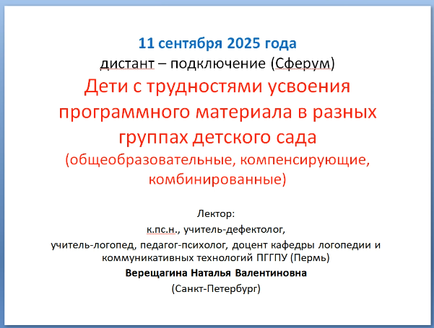
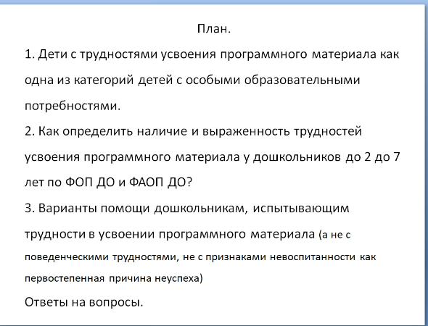
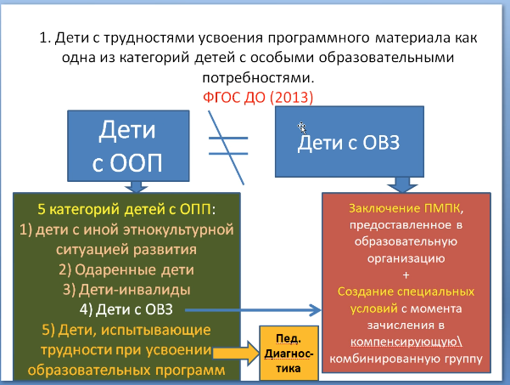
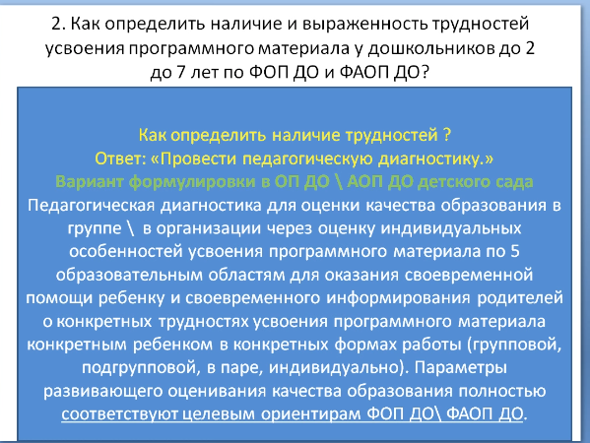

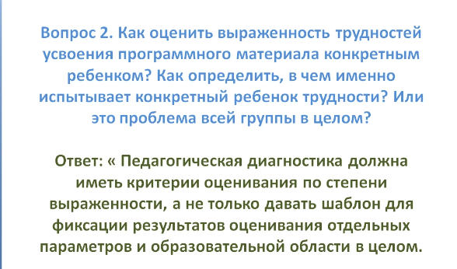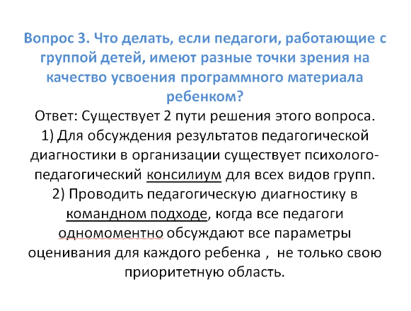

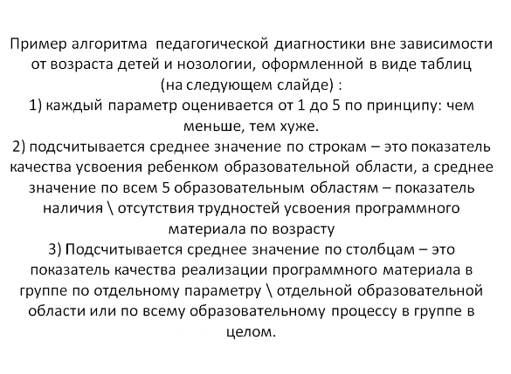
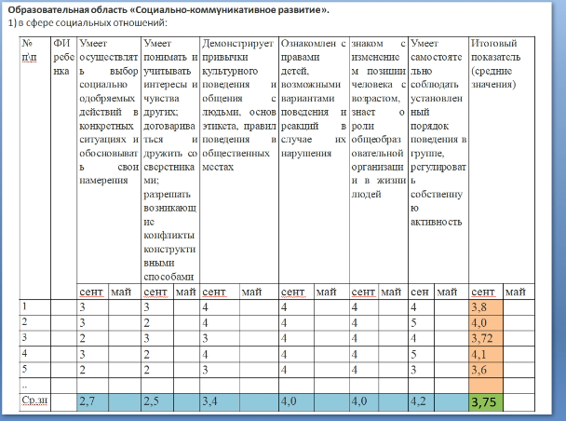
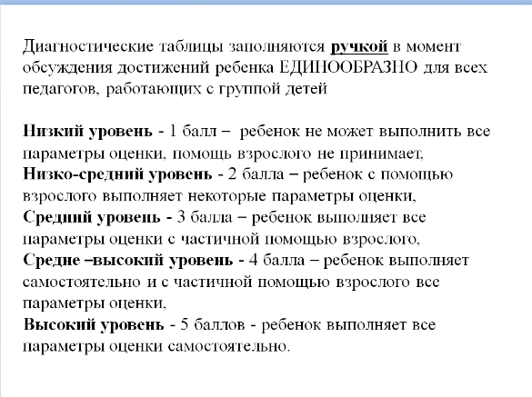
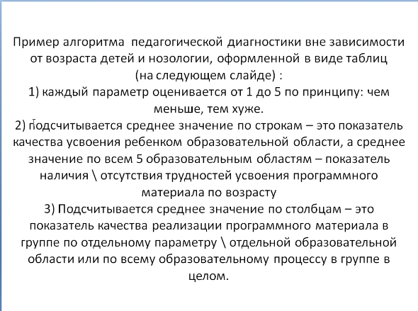
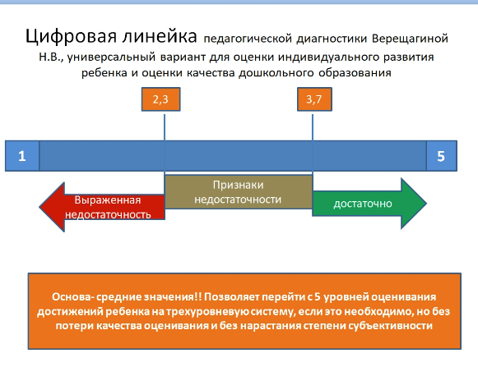
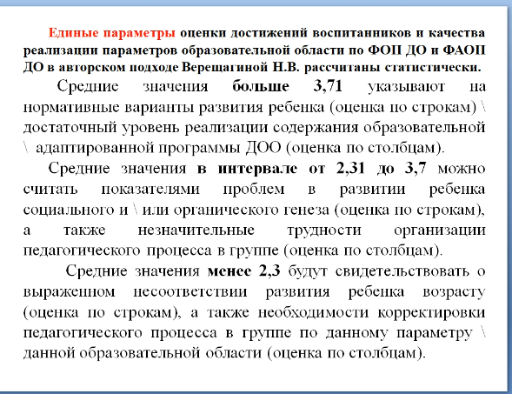
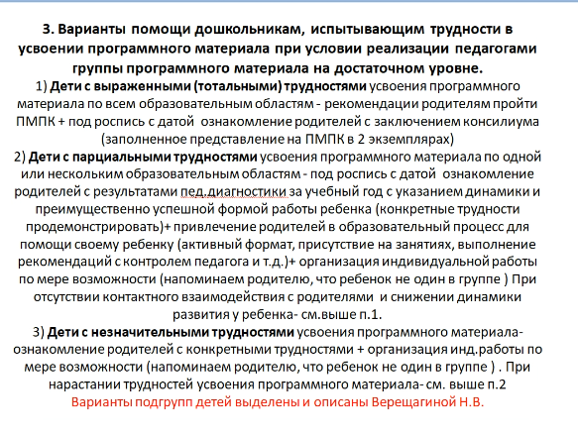
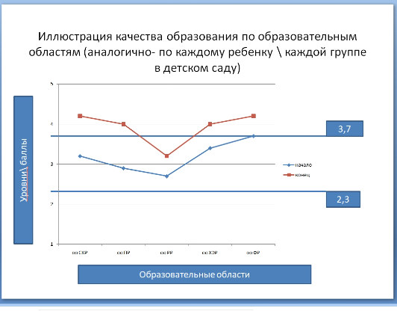
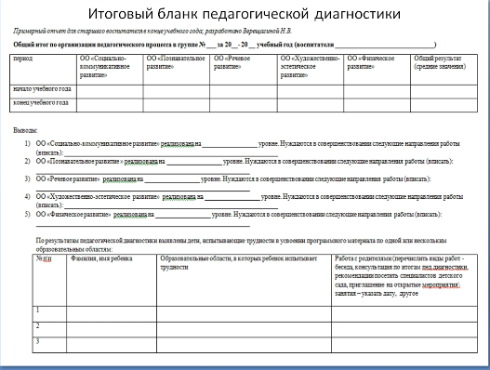
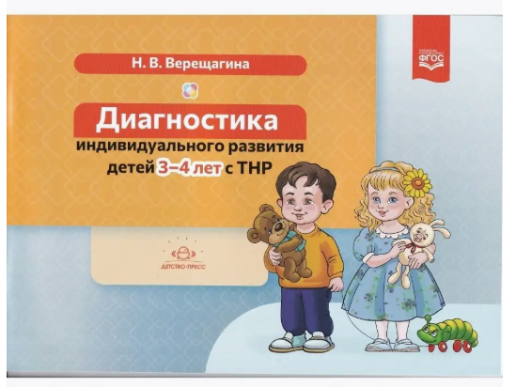
Пособие разработано с целью оптимизации образовательного процесса в дошкольной образовательной организации, в которой имеются компенсирующие группы для детей 3-4 лет с тяжелыми нарушениями речи (ТНР) или комбинированные группы с детьми с ТНР этого возраста. Предлагаемые критерии оценки развития ребенка соответствуют Комплексной образовательной программе дошкольного образования для детей с тяжелыми нарушениями речи (общим недоразвитием речи) с 3 до 7 лет Н. В. Нищевой. Пособие предназначено воспитателям, педагогам-дефектологам дошкольных образовательных организаций.
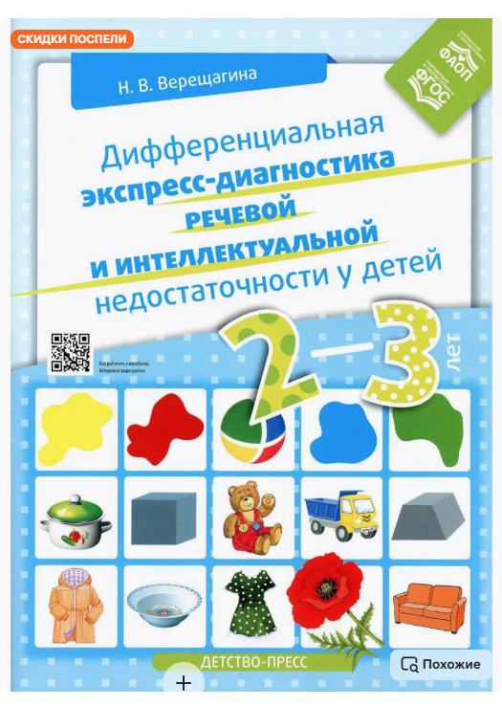
Верещагина Н.В. Дифференциальная экспресс-диагностика речевой и интеллектуальной недостаточности у детей 2-3 лет В пособии представлена методика дифференциальной диагностики речевой и интеллектуальной недостаточности у детей 2-3 лет. В пояснении к методике даны рекомендации к выполнению и заполнению итоговой таблицы, а также перекодировка описательных результатов в баллы. Издание может быть использовано логопедами, дефектологами, психологами, другими специалистами, работающими с детьми раннего возраста, а также может быть интересно студентам психолого-педагогических специальностей и родителям.
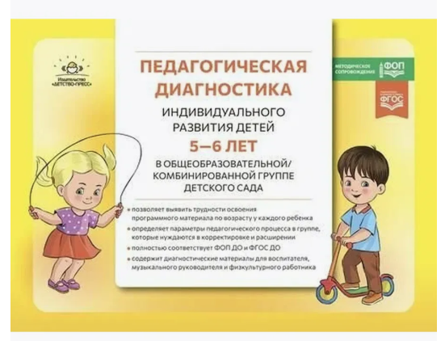
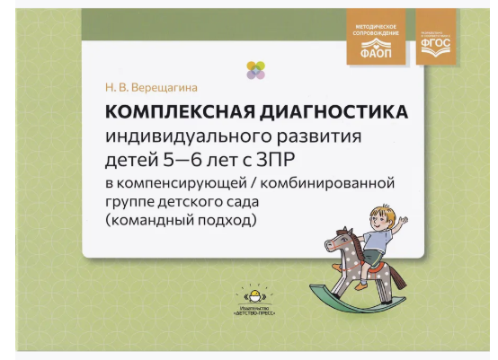
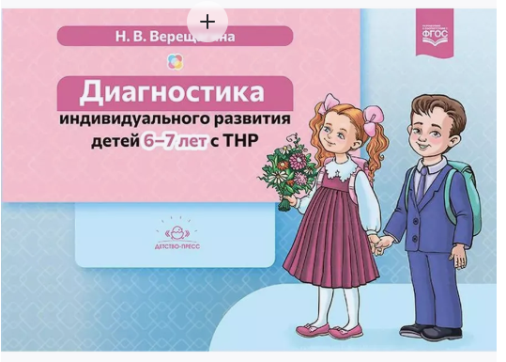

Диагностика индивидуального развития детей. 6 - 7 лет с ТНР. Верещагина Н.В. Аннотация: Пособие разработано с целью оптимизации образовательного процесса в дошкольной образовательной организации, в которой имеются компенсирующие группы для детей 67 лет с тяжелыми нарушениями речи (ТНР) или комбинированные группы с детьми с ТНР этого возраста. Предлагаемые критерии оценки развития ребенка соответствуют Комплексной образовательной программе дошкольного образования для детей с тяжелыми нарушениями речи (общим недоразвитием речи) с 3 до 7 лет Н.В. Нищевой. Пособие адресовано педагогам, работающим с детьми с ТНР, для оценки индивидуальных достижений воспитанников, а также старшим воспитателям ДОО для оценки качества образования в группе. Пособие будет представлять интерес для студентов, обучающихся по направлениям подготовки Дошкольное образование, Специальное дошкольное образование.

